
23.08.2024
299-2024-01-05.С-663
О внесении изменений
в проект межевания
части территории
Пермского муниципального округа Пермского края
с целью размещения
линейного объекта – автомобильная дорога
«Пермь – Екатеринбург» – Фролы, утвержденный постановлением администрации Пермского муниципального округа Пермского края
от 02 мая 2024 г.
№ 299-2024-01-05.С-335

В соответствии с частью 12 статьи 43 Градостроительного кодекса Российской Федерации, пунктом 26 части 1 статьи 16 Федерального закона от 06 октября 2003 г. № 131-ФЗ «Об общих принципах организации местного самоуправления в Российской Федерации», пунктом 29 части 1 статьи 5, пунктом 6 части 2 статьи 30 Устава Пермского муниципального округа Пермского края
администрация Пермского муниципального округа Пермского края ПОСТАНОВЛЯЕТ:
1. Внести в проект межевания части территории Пермского муниципального округа Пермского края с целью размещения линейного объекта – автомобильная дорога «Пермь – Екатеринбург» – Фролы, утвержденный постановлением администрации Пермского муниципального округа Пермского края от 02 мая 2024 г. № 299-2024-01-05.С-335, изменения согласно приложению к настоящему постановлению.
2. Настоящее постановление опубликовать в бюллетене муниципального образования «Пермский муниципальный округ» и разместить на официальном сайте Пермского муниципального округа в информационно-телекоммуникационной сети Интернет (www.permokrug.ru).
3. Настоящее постановление вступает в силу со дня его официального опубликования.

Временно исполняющий полномочия
главы муниципального округа И.А. Варушкин

Приложение
к постановлению
администрации Пермского муниципального округа
Пермского края
от 23.08.2024 № 299-2024-01-05.С-663

ИЗМЕНЕНИЯ,
которые вносятся в проект межевания части территории Пермского муниципального округа Пермского края с целью размещения линейного объекта – автомобильная дорога «Пермь-Екатеринбург» - Фролы, утвержденного постановлением администрации
Пермского муниципального округа Пермского края
от 02 мая 2024 № 299-2024-01-5.С-335

1. Чертеж межевания территории 1 этап раздела I изложить в следующей редакции:
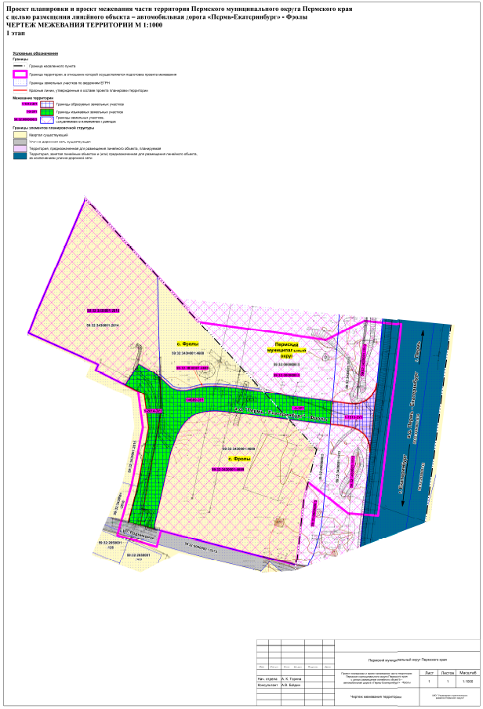
2. Чертеж межевания территории 2 этап раздела I изложить в следующей редакции:
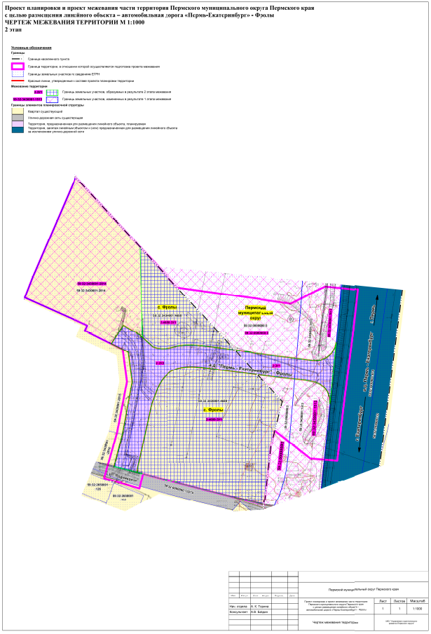
3. В таблице 1 пункта 1 раздела II позиции:
1-1162-ЗУ1 | 1 | 59:32:3430001:1162 | улично-дорожная сеть (12.0.1) | земли населенных пунктов | 3394 | раздел земельного участка с кадастровым номером 59:32:3430001:1162 с сохранением исходного в измененных границах | отнесен ТОП | требуется изъятие
59:32:3430001:1162 | 1 | 59:32:3430001:1162 | проектом межевания не устанавливается | земли населенных пунктов | 16596 |  | - | -
изложить в следующей редакции:
1-4689-ЗУ1 | 1 | 59:32:3430001:4689 | улично-  дорожная сеть (12.0.1) | земли населенных пунктов | 3394 | раздел земельного участка с кадастровым номером 59:32:3430001:4689 с сохранением исходного в измененных границах | отнесен ТОП | требуется изъятие
59:32:3430001:4689 | 1 | 59:32:3430001:4689 | проектом межевания не устанавливается | земли населенных пунктов | 12946 |  | - | -
4. В таблице 1 пункта 1 раздела II позицию:
2-ЗУ2 | 2 | - | улично-дорожная сеть (12.0.1) | земли населенных пунктов | 4869 | объединение земельных участков 1-1162-ЗУ1, 1-2714-ЗУ1 образованных в 1 этапе межевания | отнесен ТОП | -
изложить в следующей редакции:
2-ЗУ2 | 2 | - | улично-дорожная сеть (12.0.1) | земли населенных пунктов | 4869 | объединение земельных участков 1-4689-ЗУ1, 1-2814-ЗУ1 образованных в 1 этапе межевания | отнесен ТОП | -
5. Таблицу 1 пункта 1 раздела II дополнить позициями следующего содержания:
2-4688-ЗУ1 | 2 | - | проектом межевания не устанавливается | земли населенных пунктов | 3830 | перераспределение земельных участков с кадастровыми номерами 59:32:3430001:4688, 59:32:3430001:4689 | - | -
2-4689-ЗУ1 | 2 | - | проектом межевания не устанавливается | земли населенных пунктов | 12766 | перераспределение земельных участков с кадастровыми номерами 59:32:3430001:4688, 59:32:3430001:4689 | - | -

6. В пункте 4 раздела II позиции:
1-1162-ЗУ1
Система координат МСК 59
Обозначение характерных точек | Координаты, м
Обозначение характерных точек | Х | У
1 | 2 | 3
1 | 507789.06 | 2232976.71
2 | 507823.69 | 2232983.16
3 | 507881.81 | 2232994.00
4 | 507911.45 | 2232993.30
5 | 507902.80 | 2233003.07
6 | 507901.45 | 2233006.98
7 | 507900.81 | 2233011.06
8 | 507900.89 | 2233015.19
9 | 507901.69 | 2233019.25
10 | 507902.74 | 2233022.84
11 | 507903.44 | 2233026.06
12 | 507903.81 | 2233028.48
13 | 507904.07 | 2233030.87
14 | 507904.23 | 2233033.24
15 | 507904.31 | 2233035.58
16 | 507904.31 | 2233037.89
17 | 507904.28 | 2233040.16
18 | 507904.04 | 2233044.60
19 | 507903.65 | 2233048.89
20 | 507903.28 | 2233052.72
21 | 507902.57 | 2233059.07
22 | 507899.59 | 2233079.75
23 | 507876.97 | 2233100.67
24 | 507881.27 | 2233066.37
25 | 507883.43 | 2233050.24
26 | 507883.88 | 2233044.90
27 | 507884.13 | 2233039.53
28 | 507884.01 | 2233034.46
29 | 507883.42 | 2233029.74
30 | 507882.41 | 2233025.63
31 | 507881.85 | 2233024.11
32 | 507879.85 | 2233019.97
33 | 507875.33 | 2233014.71
34 | 507871.63 | 2233011.58
35 | 507867.83 | 2233009.29
36 | 507864.98 | 2233007.96
37 | 507850.09 | 2233002.15
38 | 507818.91 | 2232995.26
39 | 507789.65 | 2232988.64
40 | 507786.02 | 2232988.56
1 | 507789.06 | 2232976.71

59:32:3430001:1162
Система координат МСК 59
Обозначение характерных точек | Координаты, м
Обозначение характерных точек | Х | У
1 | 2 | 3
1 | 507786.02 | 2232988.56
2 | 507789.65 | 2232988.64
3 | 507818.91 | 2232995.26
4 | 507850.09 | 2233002.15
5 | 507864.98 | 2233007.96
6 | 507867.83 | 2233009.29
7 | 507871.63 | 2233011.58
8 | 507875.33 | 2233014.71
9 | 507879.85 | 2233019.97
10 | 507881.85 | 2233024.11
11 | 507882.41 | 2233025.63
12 | 507883.42 | 2233029.74
13 | 507884.01 | 2233034.46
14 | 507884.13 | 2233039.53
15 | 507883.88 | 2233044.90
16 | 507883.43 | 2233050.24
17 | 507881.27 | 2233066.37
18 | 507876.97 | 2233100.67
19 | 507899.59 | 2233079.75
20 | 507902.57 | 2233059.07
21 | 507903.28 | 2233052.72
22 | 507903.65 | 2233048.89
23 | 507904.04 | 2233044.60
24 | 507904.28 | 2233040.16
25 | 507904.31 | 2233037.89
26 | 507904.31 | 2233035.58
27 | 507904.23 | 2233033.24
28 | 507904.07 | 2233030.87
29 | 507903.81 | 2233028.48
30 | 507903.44 | 2233026.06
31 | 507902.74 | 2233022.84
32 | 507901.69 | 2233019.25
33 | 507900.89 | 2233015.19
34 | 507900.81 | 2233011.06
35 | 507901.45 | 2233006.98
36 | 507902.80 | 2233003.07
37 | 507911.45 | 2232993.30
38 | 507995.20 | 2232991.33
39 | 507945.90 | 2233036.93
40 | 507912.32 | 2233067.98
41 | 507911.83 | 2233068.43
42 | 507899.59 | 2233079.75
43 | 507853.78 | 2233122.12
44 | 507852.85 | 2233122.98
45 | 507852.02 | 2233123.74
46 | 507846.28 | 2233122.29
47 | 507810.12 | 2233113.14
48 | 507787.27 | 2233110.56
49 | 507755.63 | 2233107.02
50 | 507757.98 | 2233097.87
51 | 507770.60 | 2233048.67
52 | 507772.98 | 2233039.39
53 | 507781.84 | 2233004.86
1 | 507786.02 | 2232988.56
изложить в следующей редакции:
1-4689-ЗУ1
Система координат МСК 59
Обозначение характерных точек | Координаты, м
Обозначение характерных точек | Х | У
1 | 2 | 3
1 | 507789.06 | 2232976.71
2 | 507823.69 | 2232983.16
3 | 507881.81 | 2232994.00
4 | 507911.45 | 2232993.30
5 | 507902.80 | 2233003.07
6 | 507901.45 | 2233006.98
7 | 507900.81 | 2233011.06
8 | 507900.89 | 2233015.19
9 | 507901.69 | 2233019.25
10 | 507902.74 | 2233022.84
11 | 507903.44 | 2233026.06
12 | 507903.81 | 2233028.48
13 | 507904.07 | 2233030.87
14 | 507904.23 | 2233033.24
15 | 507904.31 | 2233035.58
16 | 507904.31 | 2233037.89
17 | 507904.28 | 2233040.16
18 | 507904.04 | 2233044.60
19 | 507903.65 | 2233048.89
20 | 507903.28 | 2233052.72
21 | 507902.57 | 2233059.07
22 | 507899.59 | 2233079.75
23 | 507876.97 | 2233100.67
24 | 507881.27 | 2233066.37
25 | 507883.43 | 2233050.24
26 | 507883.88 | 2233044.90
27 | 507884.13 | 2233039.53
28 | 507884.01 | 2233034.46
29 | 507883.42 | 2233029.74
30 | 507882.41 | 2233025.63
31 | 507881.85 | 2233024.11
32 | 507879.85 | 2233019.97
33 | 507875.33 | 2233014.71
34 | 507871.63 | 2233011.58
35 | 507867.83 | 2233009.29
36 | 507864.98 | 2233007.96
37 | 507850.09 | 2233002.15
38 | 507818.91 | 2232995.26
39 | 507789.65 | 2232988.64
40 | 507786.02 | 2232988.56
41 | 507789.06 | 2232976.71
1 | 507789.06 | 2232976.71
59:32:3430001:4689
Система координат МСК 59
Обозначение характерных точек | Координаты, м
Обозначение характерных точек | Х | У
1 | 2 | 3
1 | 507786.02 | 2232988.56
2 | 507789.65 | 2232988.64
3 | 507818.91 | 2232995.26
4 | 507850.09 | 2233002.15
5 | 507864.98 | 2233007.96
6 | 507867.83 | 2233009.29
7 | 507871.63 | 2233011.58
8 | 507875.33 | 2233014.71
9 | 507879.85 | 2233019.97
10 | 507881.85 | 2233024.11
11 | 507882.41 | 2233025.63
12 | 507883.42 | 2233029.74
13 | 507884.01 | 2233034.46
14 | 507884.13 | 2233039.53
15 | 507883.88 | 2233044.90
16 | 507883.43 | 2233050.24
17 | 507881.27 | 2233066.37
18 | 507876.97 | 2233100.67
19 | 507876.97 | 2233100.67
20 | 507876.97 | 2233100.67
21 | 507853.78 | 2233122.12
22 | 507852.85 | 2233122.98
23 | 507852.02 | 2233123.74
24 | 507846.28 | 2233122.29
25 | 507810.12 | 2233113.14
26 | 507787.27 | 2233110.56
27 | 507755.63 | 2233107.02
28 | 507757.98 | 2233097.87
29 | 507770.60 | 2233048.67
30 | 507772.98 | 2233039.39
31 | 507781.84 | 2233004.86
1 | 507786.02 | 2232988.56
1 | 507901.95 | 2233077.57
2 | 507899.59 | 2233079.75
3 | 507902.57 | 2233059.07
4 | 507903.28 | 2233052.72
5 | 507903.65 | 2233048.89
6 | 507904.04 | 2233044.60
7 | 507904.28 | 2233040.16
8 | 507904.31 | 2233037.89
9 | 507904.31 | 2233035.58
10 | 507904.23 | 2233033.24
11 | 507904.07 | 2233030.87
12 | 507903.81 | 2233028.48
13 | 507903.44 | 2233026.06
14 | 507902.74 | 2233022.84
15 | 507901.69 | 2233019.25
16 | 507900.89 | 2233015.19
17 | 507900.81 | 2233011.06
18 | 507901.45 | 2233006.98
19 | 507902.80 | 2233003.07
20 | 507911.45 | 2232993.30
21 | 507914.18 | 2232993.24
22 | 507904.56 | 2233004.10
23 | 507903.40 | 2233007.47
24 | 507902.81 | 2233011.20
25 | 507902.88 | 2233014.98
26 | 507903.63 | 2233018.77
27 | 507904.67 | 2233022.34
28 | 507905.41 | 2233025.70
29 | 507905.79 | 2233028.22
30 | 507906.06 | 2233030.70
31 | 507906.23 | 2233033.14
32 | 507906.31 | 2233035.55
33 | 507906.31 | 2233037.90
34 | 507906.28 | 2233040.23
35 | 507906.04 | 2233044.74
36 | 507905.64 | 2233049.08
37 | 507905.26 | 2233052.93
38 | 507904.56 | 2233059.32
1 | 507901.95 | 2233077.57
7. Пункт 4 раздела II дополнить позициями следующего содержания:
2-4688-ЗУ1
Система координат МСК 59
Обозначение характерных точек | Координаты, м
Обозначение характерных точек | Х | У
1 | 2 | 3
1 | 507995.20 | 2232991.33
2 | 507945.90 | 2233036.93
3 | 507912.32 | 2233067.98
4 | 507911.83 | 2233068.43
5 | 507899.59 | 2233079.75
6 | 507902.57 | 2233059.07
7 | 507903.28 | 2233052.72
8 | 507903.65 | 2233048.89
9 | 507904.04 | 2233044.60
10 | 507904.28 | 2233040.16
11 | 507904.31 | 2233037.89
12 | 507904.31 | 2233035.58
13 | 507904.23 | 2233033.24
14 | 507904.07 | 2233030.87
15 | 507903.81 | 2233028.48
16 | 507903.44 | 2233026.06
17 | 507902.74 | 2233022.84
18 | 507901.69 | 2233019.25
19 | 507900.89 | 2233015.19
20 | 507900.81 | 2233011.06
21 | 507901.45 | 2233006.98
22 | 507902.80 | 2233003.07
23 | 507911.45 | 2232993.30
24 | 507914.18 | 2232993.24
1 | 507995.20 | 2232991.33
2-4689-ЗУ1
Система координат МСК 59
Обозначение характерных точек | Координаты, м
Обозначение характерных точек | Х | У
1 | 2 | 3
1 | 507786.02 | 2232988.56
2 | 507789.65 | 2232988.64
3 | 507818.91 | 2232995.26
4 | 507850.09 | 2233002.15
5 | 507864.98 | 2233007.96
6 | 507867.83 | 2233009.29
7 | 507871.63 | 2233011.58
8 | 507875.33 | 2233014.71
9 | 507879.85 | 2233019.97
10 | 507881.85 | 2233024.11
11 | 507882.41 | 2233025.63
12 | 507883.42 | 2233029.74
13 | 507884.01 | 2233034.46
14 | 507884.13 | 2233039.53
15 | 507883.88 | 2233044.90
16 | 507883.43 | 2233050.24
17 | 507881.27 | 2233066.37
18 | 507876.97 | 2233100.67
19 | 507876.97 | 2233100.67
20 | 507876.97 | 2233100.67
21 | 507853.78 | 2233122.12
22 | 507852.85 | 2233122.98
23 | 507852.02 | 2233123.74
24 | 507846.28 | 2233122.29
25 | 507810.12 | 2233113.14
26 | 507787.27 | 2233110.56
27 | 507755.63 | 2233107.02
28 | 507757.98 | 2233097.87
29 | 507770.60 | 2233048.67
30 | 507772.98 | 2233039.39
31 | 507781.84 | 2233004.86
1 | 507786.02 | 2232988.56

